MAISTO ATLIEKŲ SURINKIMO 2026 M. GRAFIKAS
IŠ INDIVIDUALIŲ NAMŲ VALDŲ

Miesto, gyvenvietės  pavadinimas | Mėnuo | Atliekų surinkimo  diena
Kupiškis  Subačius  Noriūnai  Šepeta  Aukštupėnai | Sausis | 14; 28
Kupiškis  Subačius  Noriūnai  Šepeta  Aukštupėnai | Vasaris | 11; 25
Kupiškis  Subačius  Noriūnai  Šepeta  Aukštupėnai | Kovas | 11; 25
Kupiškis  Subačius  Noriūnai  Šepeta  Aukštupėnai | Balandis | 8; 22
Kupiškis  Subačius  Noriūnai  Šepeta  Aukštupėnai | Gegužė | 13; 27
Kupiškis  Subačius  Noriūnai  Šepeta  Aukštupėnai | Birželis | 10; 24
Kupiškis  Subačius  Noriūnai  Šepeta  Aukštupėnai | Liepa | 8; 22
Kupiškis  Subačius  Noriūnai  Šepeta  Aukštupėnai | Rugpjūtis | 12; 26
Kupiškis  Subačius  Noriūnai  Šepeta  Aukštupėnai | Rugsėjis | 9; 23
Kupiškis  Subačius  Noriūnai  Šepeta  Aukštupėnai | Spalis | 14; 28
Kupiškis  Subačius  Noriūnai  Šepeta  Aukštupėnai | Lapkritis | 11; 25
Kupiškis  Subačius  Noriūnai  Šepeta  Aukštupėnai | Gruodis | 9; 23

Kur yra bendro naudojimo maisto atliekų surinkimo konteineriai?
Vietovė, bendro naudojimo atliekų surinkimo aikštelėje
Kupiškis | Vilniaus g.
Kupiškis | S. Dariaus ir S. Girėno g.
Kupiškis | Purėno g.
Kupiškis | K. Šimonio g.
Kupiškis | Technikos g.
Kupiškis | Vytauto g.
Kupiškis | Krantinės g.
Kupiškis | Taikos g.
Kupiškis | Vilniaus g.
Subačiaus m. | Aukštaičių a.
Subačiaus m. | Topolių g.
Noriūnų k. | Sodų g.

Atliekas surenkanti įmonė UAB „Kupiškio komunalininkas“
buveinės adresas Energetikų g. 4, LT-40134 Kupiškis
Tel. +370 459 35 281, el. p. info@kupkom.lt

Maisto atliekų rūšiavimas namuose

Sveikiname prisijungus prie pokyčių! Jūsų namų ūkiui skirtas naujas virtuvinis kibirėlis yra dalinamas nemokamai – tai dalis iniciatyvos, kurios metu Kupiškio rajono gyventojams bus išdalinta net 3 500 vienetų šių priemonių. Nemokami rūšiavimo kibirėliai dalinami įgyvendinant projektą „Komunalinių atliekų rūšiuojamojo atliekų surinkimo pajėgumo plėtra ir atliekų prevencijos bei tinkamo tvarkymo namų ūkiuose skatinimas Panevėžio regione“ (projekto kodas 25-206-P-0001).
Projektą vykdo UAB Panevėžio regiono atliekų tvarkymo centras (PRATC) kartu su partneriu – Kupiškio rajono savivaldybės administracija. Projektą bendrai finansuoja Europos Sąjunga.
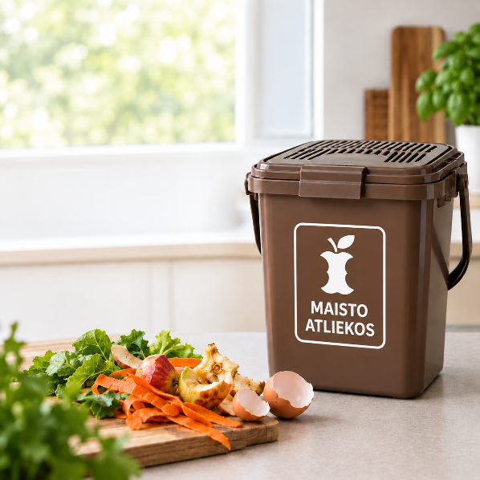
Mūsų bendras tikslas – užtikrinti, kad rūšiavimas taptų patogiu kasdieniu įpročiu, leidžiančiu žymiai sumažinti į sąvartynus patenkančių mišrių atliekų kiekį.

2026 m.

Kaip naudotis maisto atliekų surinkimo kibirėliu?
Šis kibirėlis – tai paprastas, bet itin efektyvus įrankis, padėsiantis be papildomų pastangų atskirti ir tinkamai bei patogiai rūšiuoti maisto atliekas.

- Parinkite patogią vietą: Kad rūšiavimas taptų savaiminiu veiksmu, kibirėlį laikykite ten, kur ruošiate maistą, pvz. ant stalviršio arba spintelėje po kriaukle.
- Rekomenduojamas naudojimo būdas: Siekiant užtikrinti aukščiausią komposto kokybę ir mažinti plastikų kiekį, maisto atliekas į kibirėlį rekomenduojame mesti tiesiogiai (be maišelio) arba naudojant popierinius maišelius. Jei nuspręsite naudoti plastikinius maišelius, siūlome rinktis tik specialius, sertifikuotus kompostuojamus maišelius.
- Švara ir higiena: Kibirėlis pagamintas iš lengvai prižiūrimos medžiagos. Jį ištuštinus, tiesiog išplaukite šiltu vandeniu. Tai padės išvengti nepageidaujamų kvapų ir palaikys higieną Jūsų virtuvėje.

Ištuštinimas: Kai kibirėlis prisipildo, jo turinį išpilkite į lauke esantį rudos spalvos maisto atliekų konteinerį (individualioms valdoms) arba į maisto atliekų surinkimo konteinerį esantį bendro naudojimo konteinerinėse aikštelėse (daugiabučiams).

Kodėl Jūsų indėlis yra svarbus?
Kiekvienas teisingai išrūšiuotas atliekų kilogramas turi tiesioginį poveikį Kupiškio krašto aplinkai ir ekonomikai:
- Klimato apsauga: Maisto atliekoms pūvant bendruose sąvartynuose, susidaro metanas – itin pavojingos šiltnamio efektą sukeliančios dujos. Rūšiuodami Jūs tiesiogiai stabdote šį procesą.
- Žiedinė ekonomika – „niekas nenueina veltui“: Atskirai surinktos maisto atliekos virsta aukštos kokybės kompostu – natūralia trąša, kuri grįžta į gamtą ir padeda auginti naują derlių. Taip uždarome biologinį ciklą.
Regiono modernizavimas: Mažindami sąvartynuose šalinamų atliekų kiekį, mes ne tik tausojame gamtą, bet ir efektyviau valdome atliekų tvarkymo infrastruktūros kaštus visame Panevėžio regione.

Rūšiavimo taisyklės: Ką mesti, o ko ne?

Teisingas rūšiavimas namuose yra pagrindinis žingsnis: tik tinkamos maisto atliekos gali virsti naudingu resursu. Naudokitės šiuo gidu:

KĄ MESTI (TAIP) ✅ | KO NEMESTI (NE) ❌
Vaisių ir daržovių likučiai, lupenos, graužtukai | Pakuotės (plastikas, stiklas, metalas, tetra-pak)
Kiaušinių lukštai | Skystas maistas (sriubos, padažai, pienas, aliejus)
Kavos tirščiai bei jų popieriniai filtrai, arbatos tirščiai | Higienos priemonės, sauskelnės, drėgnos servetėlės
Duonos ir konditerijos gaminiai, miltai, kiti kieti likučiai | Vaistai, cheminės medžiagos, tekstilės atliekos
Popieriniai rankšluosčiai ir servetėlės | Naminių gyvūnų išmatos ar jų kraikas
Kambariniai augalai ir jų dalys

Atsiminkite: tekstilės atliekos ir pakuotės atliekos stipriai užteršia biologines (maisto) atliekas, todėl joms vieta – specialiuose konteineriuose arba aikštelėse.

